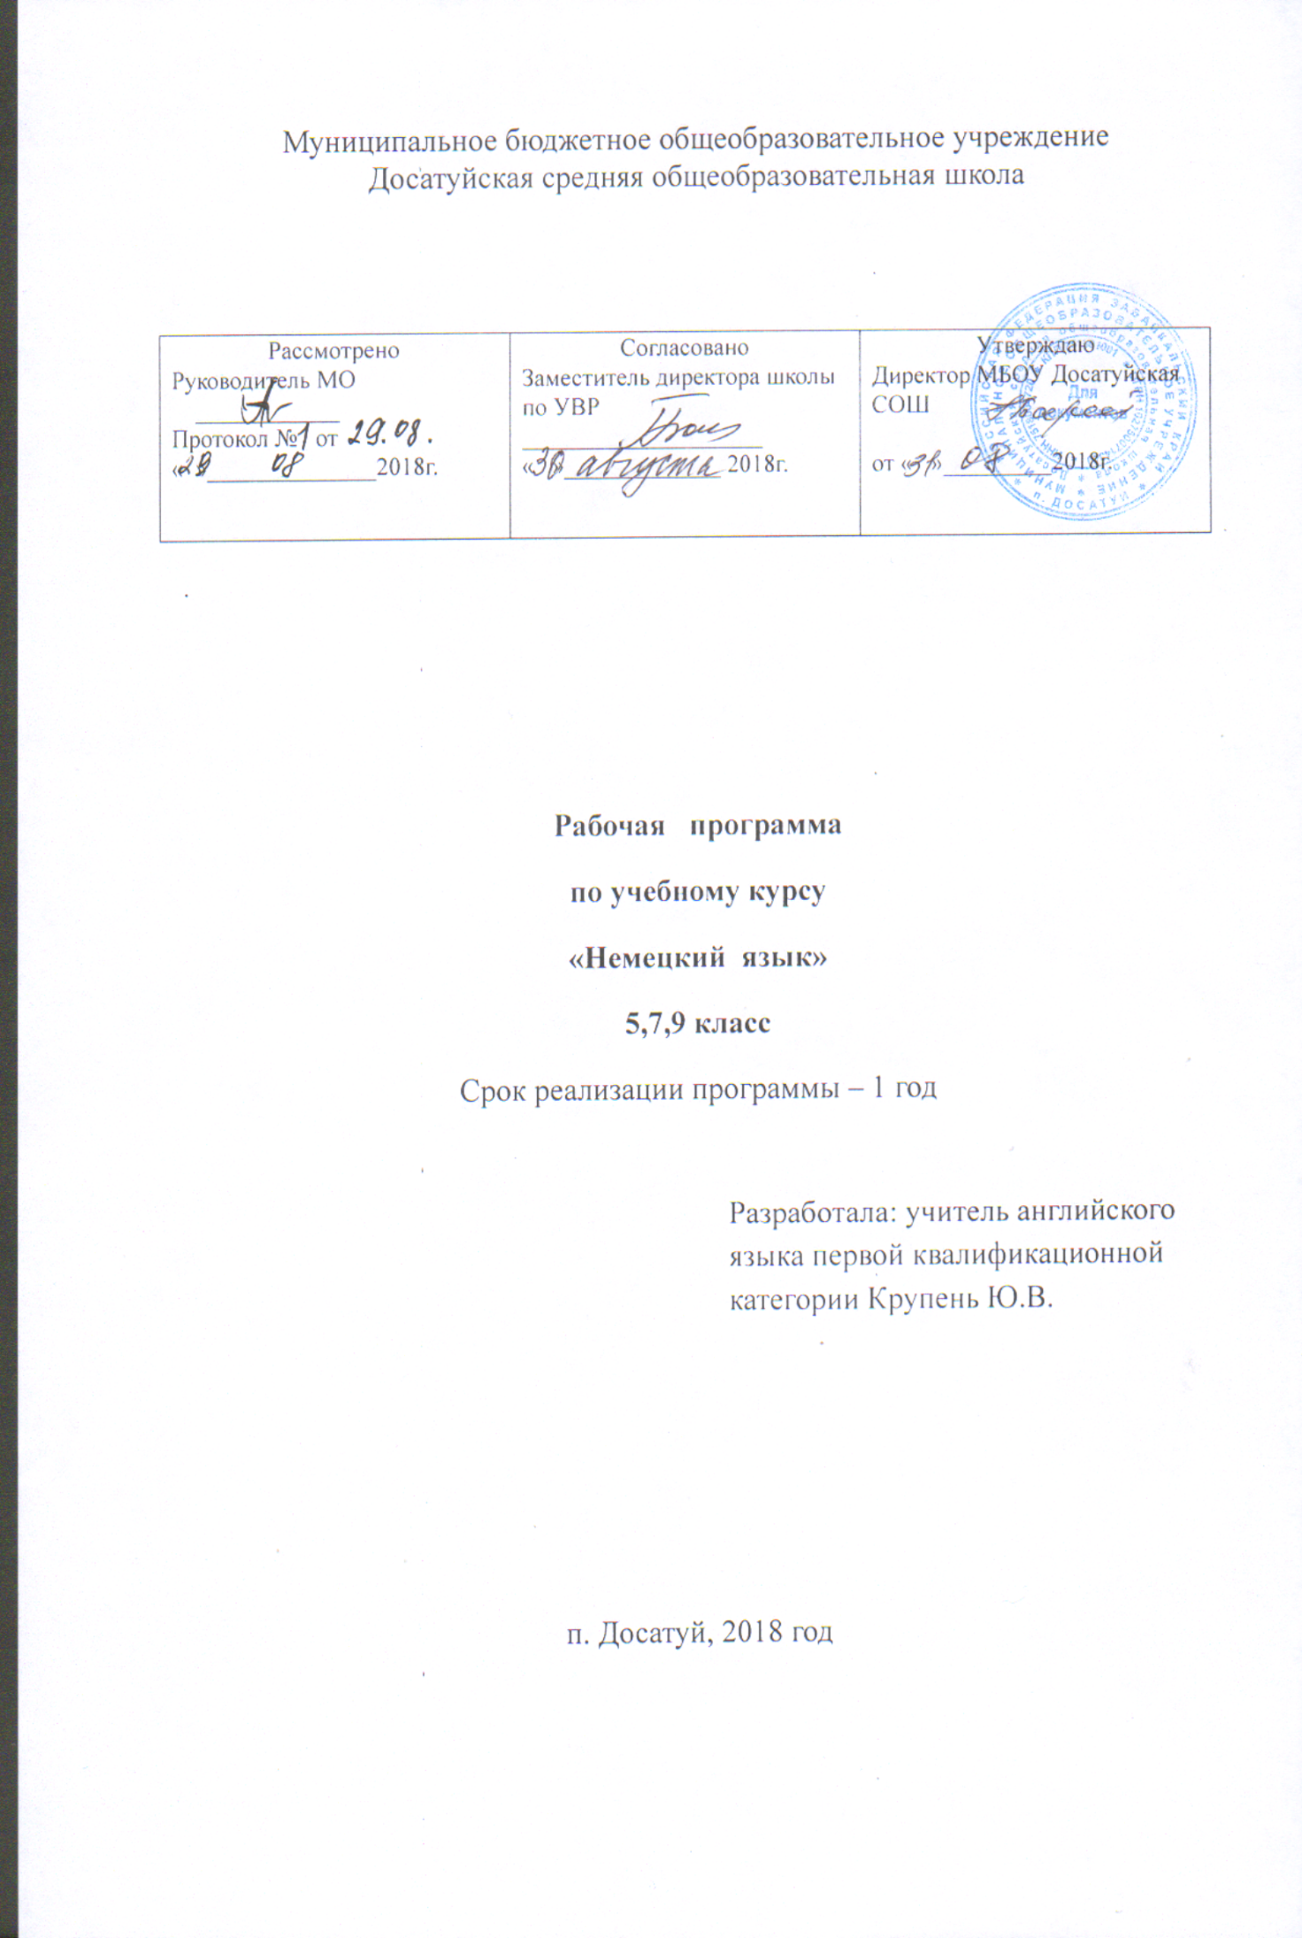
Рабочая программа по немецкому языку для 5,7,9 класса составлена на основе:
-Федерального государственного обраазовательного стандарта основного общего образования (ФГОС ООО);
-Примерной основной образовательной программы основного общего образования;
-учебного плана школы на 2018-2019 у.г.;
-авторской программы по немецкому языку Бим И.Л. И др.
-учебника И.Л.Бим,Л.В.Садомовой, Л.И.Рыжовой «Мосты» (Немецкий язык как второй иностранный.5 класс: 1-й год обучения:в 2-х частях:учебное пособие/И.Л.Бим,Л.В.Садомовой, Л.И.Рыжовой .-М.:Дрофа,2015.)
Цели курса
Изучение второго иностранного языка (немецкого после английского) в основной школе в соответствии со стандартом направлено на достижение следующих целей:
1) развитие иноязычной коммуникативной компетенции в совокупности ее составляющих, а именно:
- речевая компетенция — развитие коммуникативных умений в четырех видах речевой деятельности (говорение, аудирование, чтение, письмо);
-языковая компетенция — овладение языковыми средствами (фонетическими, орфографическими, лексическими, грамматическими) в соответствии с темами и ситуациями общения, отобранными для основной школы; освоение знаний о языковых явлениях изучаемого языка, разных способах его выражения мысли в родном и иностранном языках;
-социокультурная компетенция — приобщение к культуре, традициям, реалиям стран/страны изучаемого языка в рамках тем, сфер и ситуаций общения, отвечающих опыту, интересам, психологическим особенностям учащихся основной школы на разных ее этапах; формирование умения представлять свою страну, ее культуру в условиях межкультурного общения;
компенсаторная компетенция — развитие умений выходить из положения в условиях дефицита языковых средств при получении и передаче информации;
учебно-познавательная компетенция — дальнейшее развитие общих и специальных учебных умений, универсальных способов деятельности, ознакомление с доступными учащимся способами и приемами самостоятельного изучения языков и культур, в том числе с использованием новых информационных технологий;
2)развитие личности учащихся посредством воспитательного потенциала изучаемого языка:
-формирование у учащихся потребности изучения и овладения иностранными языками как средством общения, познания, самореализации и социальной адаптации в поликультурном, полиэтническом мире в условиях глобализации на основе осознания важности изучения иностранных языков и родного языка как средства общения и познания в современном мире;
-формирование общекультурной и этнической идентичности личности как составляющих гражданской идентификации личности; воспитание качеств гражданина, патриота.
Предметные результаты освоения выпускниками основной средней школы программы по второму иностранному языку состоят в следующем.
А. В коммуникативной сфере (т. е. владении вторым иностранным языком как средством общения):
Речевая компетенция в следующих видах речевой деятельности:
Говорении
—умение начинать, вести/поддерживать и заканчивать различные виды диалогов в стандартных ситуациях общения, соблюдая нормы речевого этикета, при необходимости переспрашивая, уточняя;
—умение расспрашивать собеседника и отвечать на его вопросы, высказывая свое мнение, просьбу, отвечать на предложение собеседника согласием/отказом, опираясь на изученную
тематику и усвоенный лексико-грамматический материал;
—рассказ о себе, своей семье, друзьях, своих интересах и планах на будущее;
—сообщение кратких сведений о своем городе/селе, о своей стране и странах изучаемого языка;
—описание событий/явлений, умение передавать основное содержание, основную мысль прочитанного или услышанного, выражать свое отношение к прочитанному/услышанному,
давать краткую характеристику персонажей;
Аудировании
—восприятие на слух и полное понимание речи учителя, одноклассников;
—восприятие на слух и понимание основного содержания кратких, несложных аутентичных прагматических аудио- и видеотекстов (прогноз погоды, объявления на вокзале/в аэропорту и др.), выделяя для себя значимую информацию;
—восприятие на слух и понимание основного содержания несложных аутентичных аудио- и видеотекстов, относящихся к разным коммуникативным типам речи (сообщение/рассказ), умение определять тему текста, выделять главные факты в тексте, опуская второстепенные;
Чтении
—чтение аутентичных текстов разных жанров и стилей, преимущественно с пониманием основного содержания;
—чтение несложных аутентичных текстов разных жанров с полным и точным пониманием и с использованием различных приемов смысловой переработки текста (языковой до-
гадки, в том числе с опорой на первый иностранный язык, выборочного перевода), а также справочных материалов, выражать свое мнение;
—чтение несложных аутентичных текстов с выборочным пониманием нужной или интересующей информации;
Письменной речи
—заполнение анкет и формуляров;
—написание поздравлений, личных писем с опорой на образец: умение расспрашивать адресата о его жизни и делах, сообщать то же о себе, выражать благодарность, просьбу, употребляя формулы речевого этикета, принятые в немецкоговорящих странах;
—составление плана, тезисов устного или письменного сообщения; краткое изложение результатов проектной деятельности.
Языковая компетенция (владение языковыми средствами и
действиями с ними):
—применение правил написания немецких слов;
—адекватное произношение и различение на слух всех звуков второго иностранного языка; соблюдение правильного ударения в словах и фразах;
—соблюдение ритмико-интонационных особенностей предложений различных коммуникативных типов (утвердительное, вопросительное, отрицательное, повелительное); правильное членение предложений на смысловые группы;
—распознавание и употребление в речи основных значений изученных лексических единиц (слов, словосочетаний, реплик-клише речевого этикета);
—знание основных способов словообразования (аффиксация, словосложение, конверсия);
—понимание явления многозначности слов второго иностранного языка, синонимии, антонимии и лексической сочетаемости;
—распознавание и употребление в речи основных морфологических форм и синтаксических конструкций немецкого языка; знание признаков изученных грамматических явлений (временных форм глаголов, модальных глаголов и их эквивалентов, артиклей, существительных, степеней сравнения прилагательных и наречий, местоимений, числительных, предлогов);
—знание основных различий систем немецкого, английского и русского/родного языков.
Социокультурная компетенция:
—знание национально-культурных особенностей речевого и неречевого поведения в своей стране и странах изучаемых языков (преимущественно второго иностранного и родного); их применение в различных ситуациях формального и неформального межличностного и межкультурного общения;
—распознавание и употребление в устной и письменной речи основных норм речевого этикета (реплик-клише, наиболее распространенной оценочной лексики), принятых в странах, говорящих на немецком языке;
—знание употребительной фоновой лексики и реалий страны изучаемого языка: распространенных образцов фольклора (скороговорки, считалки, пословицы);
—знакомство с образцами художественной, публицистической и научно-популярной литературы;
—понимание важности роли владения несколькими иностранными языками в современном мире;
—представление об особенностях образа жизни, быта, культуры стран, говорящих на немецком языке (всемирно известных достопримечательностях, выдающихся людях и их
вкладе в мировую культуру);
—представление о сходстве и различиях в традициях своей страны и немецкоговорящих стран.
Компенсаторная компетенция:
—умение выходить из трудного положения в условиях дефицита языковых средств при получении и приеме информации за счет использования контекстуальной догадки, в том числе с опорой на первый иностранный язык, игнорирования языковых трудностей, переспроса, словарных замен, жестов,
мимики.
Б. В познавательной сфере:
—умение сравнивать языковые явления родного и изучаемых иностранных языков на уровне отдельных грамматических явлений, слов, словосочетаний, предложений;
—владение приемами работы с текстом: умение пользоваться определенной стратегией чтения/аудирования в зависимости от коммуникативной задачи (читать/слушать текст с разной глубиной понимания);
—умение действовать по образцу/аналогии при выполнении упражнений и составлении собственных высказываний в пределах тематики основной школы;
—готовность и умение осуществлять индивидуальную и совместную проектную работу;
—умение пользования справочным материалом (грамматическим и лингвострановедческим справочником, двуязычным и толковым словарями, мультимедийными средствами);
—владение способами и приемами дальнейшего самостоятельного изучения немецкого языка и других иностранных языков.
В. В ценностно-мотивационной сфере:
—представление о языке в целом как основе культуры мышления, средстве выражения мыслей, чувств, эмоций;
—достижение взаимопонимания в процессе устного и письменного общения с носителями иностранных языков, установления межличностных и межкультурных контактов в доступных пределах;
—представление о целостном полиязычном, поликультурном мире, осознание места и роли родного, немецкого и других иностранных языков в этом мире как средства общения, познания, самореализации и социальной адаптации;
—приобщение к ценностям мировой культуры как через немецкоязычные источники информации, в том числе мультимедийные, так и через участие в школьных обменах, туристических поездках, молодежных форумах.
Г. В трудовой сфере:
—умение рационально планировать свой учебный труд и работать в соответствии с намеченным планом.
Д. В эстетической сфере:
—владение элементарными средствами выражения чувств и эмоций на иностранном языке;
—стремление к знакомству с образцами художественного творчества на немецком языке и средствами немецкого языка;
—развитие чувства прекрасного при знакомстве с образцами живописи, музыки, литературы стран изучаемых иностранных языков.
Е. В физической сфере :
—стремление вести здоровый образ жизни (режим труда и отдыха, питание, спорт, фитнес).

Содержание образования

Глава 0. Мосты! Что это значит? |  | 2ч
Глава 1. Кирилл и его друг по переписке Петер из Регенсбурга

Раздел 1. Кирилл начинает учить немецкий язык |  | 2ч
Раздел 2. Кирилл получает от Петера карту Германии |  | 2ч
Раздел 3.Кирилл получает также семейные фотогрфии Петера |  | 3ч
Раздел 4. Дом Петера на улице Кеплера |  | 3ч
Раздел 5.Что мы знаем о друге Кирилла Петере? |  | 1ч
Раздел 6. Поиграем |  | 4ч
Проект | «Я и моя семья» | 1ч
Обобщающие уроки | № уроков:13,14,15 | 3ч
Контрольная работа | «Что мы знаем о Петере?» | 1ч

Тематическое планирование

№ | Тема | Кол-во часов | Речевой материал | Грамматический материал
Глава 0. Мосты! Что это значит? (2ч)
1 | Немецкий язык-легко и быстро | 1 | Английские и немецкие слова для сравнения, текст «Europa» | Немецкие артикли die, der,das
2 | Некоторые формулы речевого этикета | 1 | Фразы приветствия и прощания на немецком языке Hallo, Guten Morgen,Guten Tag, Guten Abend, Gute Nacht,Tschüs,Auf Wiederhӧren,Auf Wiedersehen  формы вежливого обращения в Германии Herr, Frau
Глава 1. Кирилл и его друг по переписке Петер из Регенсбурга
Раздел 1. Кирилл начинает учить немецкий язык (2ч)
3 | Знакомство с немецким алфавитом | 1 | Немецкий алфавит
4 | Давайте познакомимся! | 1 | Фразы знакомства Ich heiße..., Und wie heißt du?, немецкие женские и мужские имена  буквосочетания ei-ie,sch,tsch,eu,ch,ll
Раздел 2. Кирилл получает от Петера карту Германии (2ч)
5 | Германия и ее соседи | 1 | Названия городов Германии, названия стран-соседей Германии  умлауты ӧ,ü,ä,eh,ph,th,sp, | Местоимения еr,sie,es,  артикли der,die,das
6 | Что это? | 1 | Was ist das?  Ja, nein, nicht | Глагол-связка sein
Раздел 3.Кирилл получает также семейные фотогрфии Петера (3ч)
7 | Семья Петера | 1 | Der Vater, dieMutter,der Bruder,der freund
8 | Местоимения | 1 |  | Притяжательные местоимения  mein/meine, dein/deine, sein/seine, ihr/ihre, unser/unsere, euer,eure, артикль перед нзваниям профессий
9 | Моя семья | 1 | Рассказ о семье на немецком языке | Глагол-связка  ich bin,  du bist,  er,sie,es-ist  wir sind  ihr seid  sie sind
Раздел 4. Дом Петера на улице Кеплера (3ч)
10 | Числительные от 0 до 12 | 1 | Eins,zwei,drei,vier,fünf,sechs,sieben,acht,neun,zehn,elf, zwölf  v,eh,chs
11 | Числительные от 13 до 20 | 1 | Числительные от 13 до 19-суффикс -zehn, 20-awanzig
12 | Квартира Петера | 1 | названия комнат, die Wohnung
Раздел 5.Что мы знаем о друге Кирилла Петере? (1ч)

13 | Что мы знаем о друге Кирилла Петере? | 1 | Повторение изученного материла
Раздел 6. Поиграем (4ч)
14 | Микки,Мони и фрау Матильда | 1 | Диалоги по теме «Знакомство», «Семья»  die Leseratte, der Bücherwurm
15 | Господин Кисточка | 1 | Диалоги по теме «Квартира», «Разговор по телефону»
16 | Итоговая контрольная работа | 1
17 | Мини-прект «Я и моя семья» | 1

